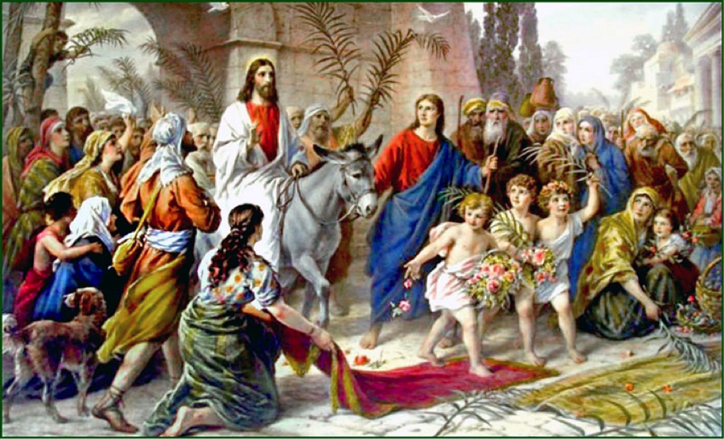
La fêtes des rameaux

Pour la fête de la Pâque,Jesus entre à Jérusalem sur un petit âne.Les habitants se bousculent pour le voir.Sur son passage ,ils agitent des branches de palmiers et recouvrent le sol avec leur plus beaux vêtements.Ils crient : « Hosanna !Vive Jesus !C’est lui le Messie ! »
« Hosanna !Beni soit celui qui vient au nom du Seigneur. »(Marc 11,9)
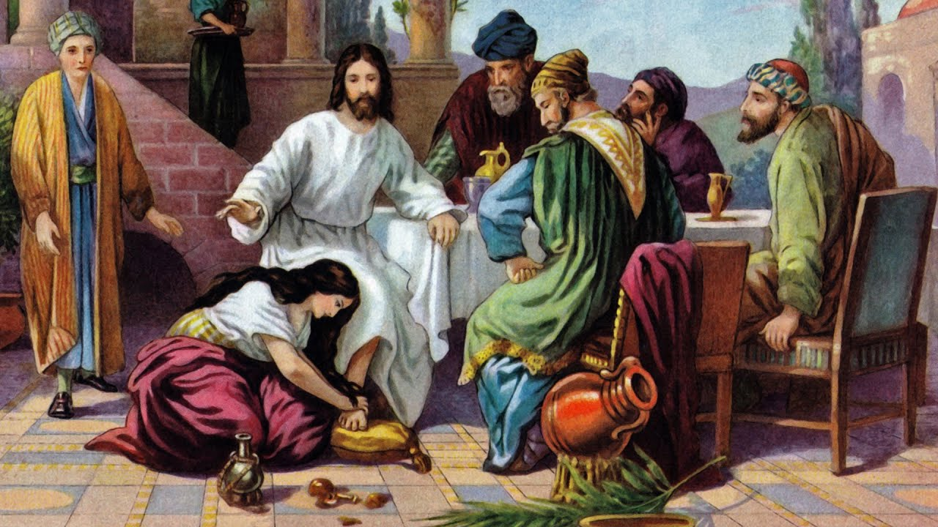
La femme pécheresse

Jesus est invité à dîner chez Simon ,un homme important. Simon est fier d’avoir Jesus comme invite.Soudain, une femme s’approche ,un flacon de parfum à la main. Elle tombe à genoux au pieds de Jésus et pleure : « J’ai fait quelque chose de très mal.Pardonne-moi. » Elle lave les pieds de Jésus avec le parfum ,puis elle les embrasse .Alors Jésus lui dit : « Je te pardonne.Va en paix. »Simon est très étonné ,alors Jesus lui dit : « Tu vois ,je lui pardonne tout ,car son cœur est plein d’amour. »
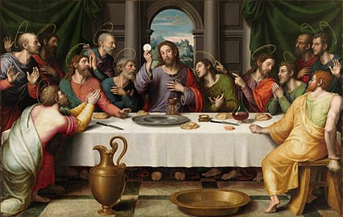
Luc7,36-50
Le dernier repas de Jésus

Jésus sait qu’il va mourir .Pour fêter la Pâque ,il organise un dernier repas avec ses disciples. Il prend du pain ,remercie Dieu et le partage : « Prenez et mangez : voici mon corps. Je vous le donne car je vous aime . » Jesus prend une coupe de vin, il remercie Dieu et dit : « Prenez et buvez :voici mon sang .Je le donne pour tout les hommes.
Luc 22,14-20

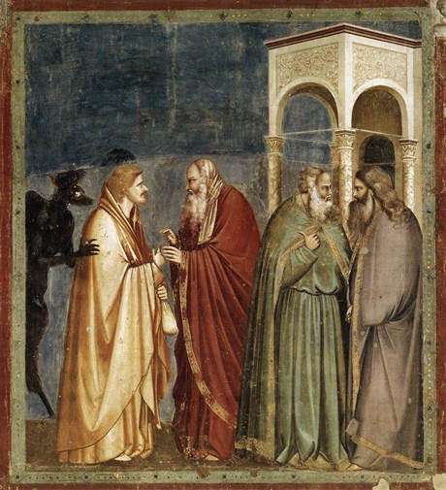

Le paiement je judas iscariots

Alors, l’un des Douze, nommé Judas Iscariote, se rendit chez les grands prêtres et leur dit : « Que voulez-vous me donner, si je vous le livre ? » Ils lui remirent trente pièces d’argent. Et depuis, Judas cherchait une occasion favorable pour le livrer.
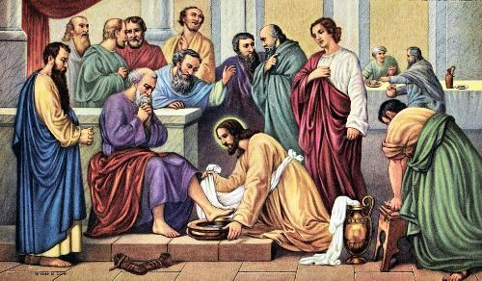
Matthieu 26,14-16

Le lavement des pieds

A la fin du repas, Jésus verse de l’eau dans une bassine et il lave les pieds de ses disciples. Ils sont tous très étonnés : « Toi, notre Maître, tu veux nous laver les pieds ! »Jesus leur répond : « C’est pour vous servir que je suis venu au milieu de vous, car je vous aime .Plus tard, vous referez ce geste en mémoire de moi. »
Jean13,1-15
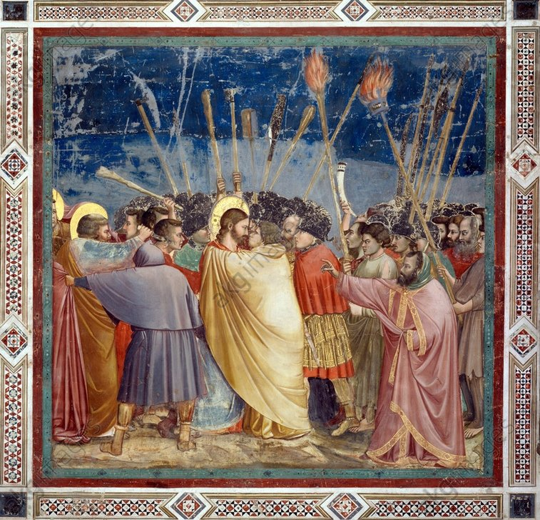
L’arrestations de Jésus
Après le repas,Jésus dit : « Bientôt , je vais mourir .L’un de vous va me dénoncer. Maintenant, partons ! » Ils arrivent au jardin des Oliviers.Jesus a peur .Il est triste : « Ne vous endormez pas. Priez avec moi. »Mais les disciples s’endorment tous et Jésus reste seul à prier .Un groupe de soldats arrive en courant. Jésus sursaute : « Ça y est ! On vient me chercher ! » Judas est en tête : c’est lui qui a dénoncé Jesus. Les disciples de Jésus ont peur :ils s’enfuient. Les soldats se jettent sur Jésus, comme s’il était un bandit et l’emmènent.
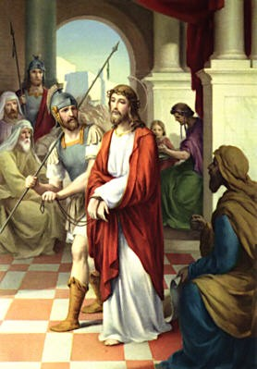
Luc 22,21-53
Le procès de Jésus
Dans la nuit, on amène Jesus dans le palais du Grand Prêtre. Les gens se moquent de lui. Comme on ne trouve pas de vraies raisons de l’accuser, certains disent qu’il veut détruire le temple. Jésus ne se défend pas. « Es-tu l’es Messie ? »lui demande le Grand Prêtre. « Oui ,je le suis »,répond Jésus. Tout le monde crie : « Menteur !A mort ! »Pendant que Jésus est jugé, Pierre s’approche du palais. Quelqu’un le reconnaît : « Toi, tu es de la bande de Jésus ! »Pierre a peur. Trois fois on l’accuse et trois fois il répond : « Non, je ne connais pas Jésus. »Soudain,Pierre entend un coq chanter. « Avant que le coq ne chante ,tu m’auras renié trois fois. » Et Pierre se met à pleurer .Jesus est conduit devant Pilate, le chef des romains. Pilate ne trouve pas de raisons pour condamner Jésus. Il montre Jésus à la foule. Tous crient : « Crucifie-le ! Crucifie-le ! »Alors Pilate laisse condamner Jésus. Ils lui jettent un manteaux rouge sur les épaules et lui posent une couronne d’épines sur la tête. Ils lui crachent dessus et le frappent .
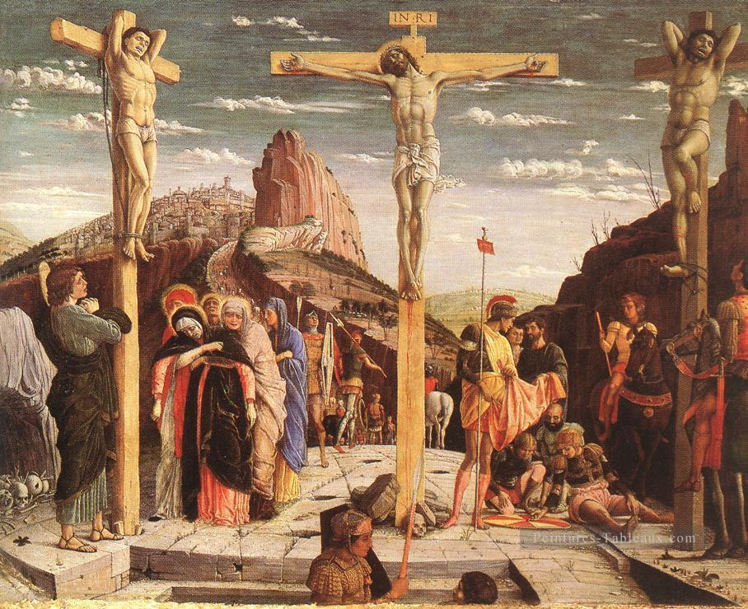
Marc14,53-72

La crucifixion

Puis Jésus est chargé de sa croix. Tout le monde se bouscule pour le voir passer. Jésus a du mal à se frayer un chemin. Marie ,sa mère ,est là avec quelques femmes et d’autres amis. Ils pleurent.
« Père. Pardonne leur car ils ne savent pas se qu’ils font . »(Luc 23,34)
« Père.entre tes mains . Je remets mon esprit. »(Luc 23,46)
Jésus est mort sur La Croix. Avant que là nuits tombe, ses amis viennent chercher son corps. Ils l’enveloppent dans un drap et le déposent dans un tombeau, creusé dans un rocher. Ils roulent une très grosse pierre devant l’entrée et rentrent chez eux, tout tristes.
« Vraiment, cet homme était le Fils de Dieu »(Marc 15,39)
Marc 15,1-47

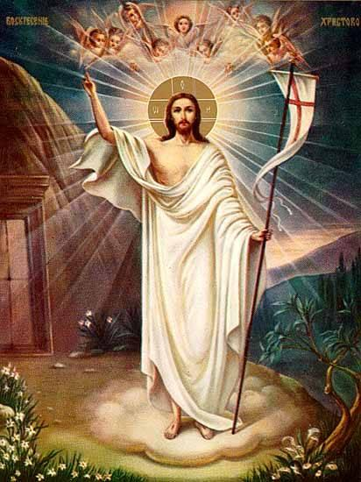
Jésus ressuscite
Trois jours plus tard , le dimanche matin, Marie Madeleine, une amie de Jésus ,va au tombeau. Elle voit que la grosse pierre e été roulée sur le cote . Elle s’écrie : « Le corps de Jésus n’y est plus, c’est sur ,on l’a vole ! »Marie Madeleine court prévenir Pierre et Jean : « Le corps de Jésus n’est plus dans le tombeau ! » En entendant cette nouvelle, Pierre et Jean se précipitent au tombeau. Dans le tombeau, ils ne voient que le drap qui enveloppait le corps de Jésus. Au-dehors,Marie Madeleine pleure. Un homme s’approche. Elle pense que c’est le jardinier mais l’homme l’appelle : « Marie Madeleine, pourquoi pleurent-tu ? » Elle le reconnaît : « Jésus !C’est toi !Tu es vivant ! »
« J’ai vue le seigneur »(Jean 20,18)
Jean20,1-18
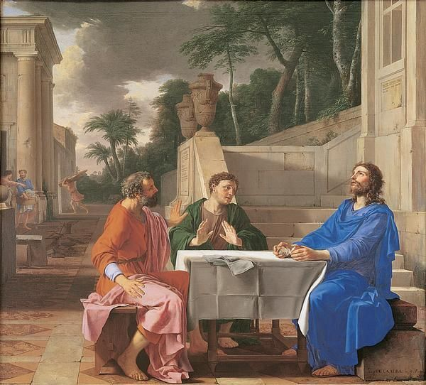
Les pèlerins d’Emmaüs

Le soir de ce jour-là ,deux amis de Jésus marchent vers le village d’Emmaüs. Ils sont tristes. Ils parlent de la mort de Jésus. Sur le chemin, un homme les rejoint. Quand ils arrivent au village ,ils demandent à l’inconnu de rester avec eux pour dîner. À table, l’homme prend du pain
« Le Seigneur est ressuscité. »(Luc24,34)
. Après avoir rendu grâce, il le partage , puis le leur donne . A ce moment-la ,les deux amis le reconnaissent : « C’est Jésus ! Tu es vivant ! » Mais il a déjà disparu….Sans attendre ,les deux amis repartent à Jérusalem ,tout joyeux, pour annoncer la grande nouvelle : « Nous avons rencontré Jésus :il est ressuscité,il est vivant ! »
« Suis-moi. »(Jean 21,19)
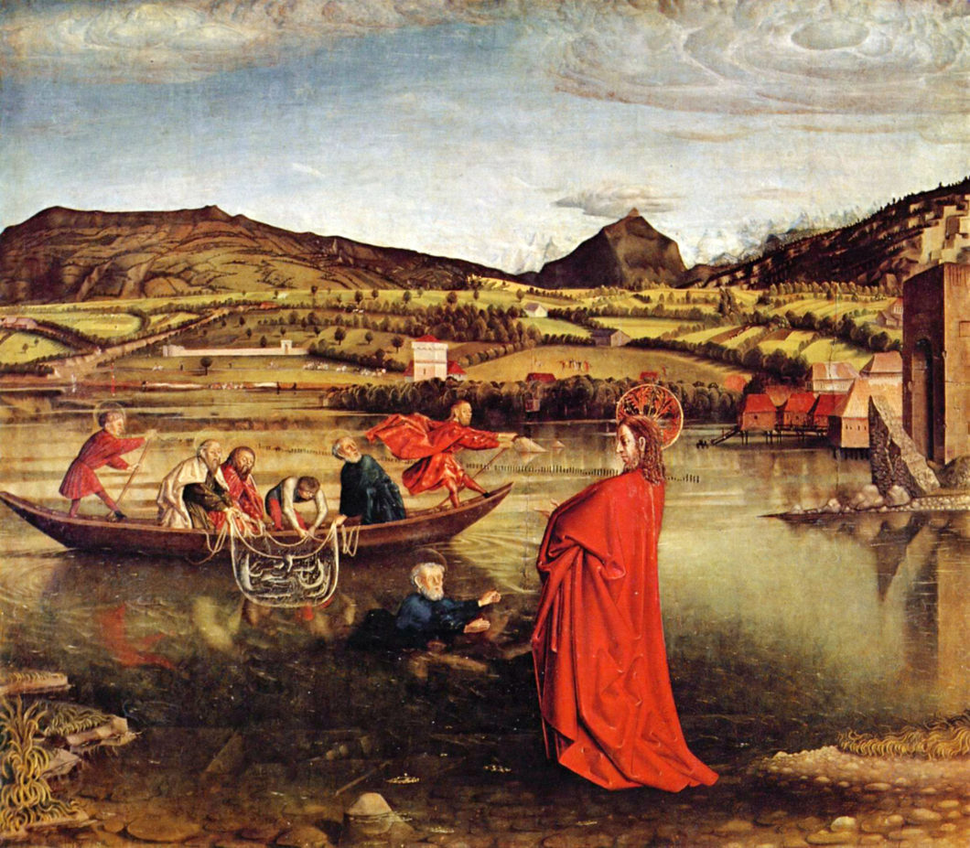
Luc 24 ,13-35

L’apparition au bord du lac

Comme avant ,les amis de Jésus pêchent sur le lac de Galilée. A l’aube ,les filets sont toujours vides ! Sur la plage, un homme appelle : « Auriez-vous quelque chose à manger ? »
« Pas un seul poisson. »
L’homme leur dit alors : « Retournez pêcher et jetez vos filets à droite de la barque . La pêche sera bonne ! » Jean reconnaît cet homme : « C’est Jésus ! » Alors Pierre saute à l’eau et rejoint Jésus .
Avec tous les poissons qu’ils ont pris , ils organisent un grand repas. Puis Jésus se tourne trois fois vers Pierre : « Pierre, m’aimes-tu ? »
« Oui , Jésus, tu sais bien que je t’aime . »Jésus dit à Pierre : « Pierre ,à partir d’aujourd’hui ,je comptes sur toi pour veiller sur mes amis. »
Jean21,1-19

